常州市新北区人民政府
常州市商务局
常州市财务局 文件
常商发〔2021〕132号

关于组织申报2020年度促进常州综合港务区
外贸物流发展资金的通知
各有关企业：
为加快常州综合港务区建设，提升物流国际化水平，依据《促 进常州综合港务区外贸物流发展资金管理办法》（常商发〔2019〕 279号）和市政府办文（单常政办〔2020〕571号）等文件精神， 现将2020年度促进常州综合港务区外贸物流发展资金的申报工 作通知如下：
一、申报对象和奖励额度
（一）2020年1月1日一2020年12月31日期间，在常州港口岸 运营外贸集装箱运输支线班轮且全年从常州港运输的年进出港 外贸集装箱总量达到5000标箱以上的航运企业。对各企业按业务 规模分档次给予奖励，最高不超过20万元。
（二） 2020年1月1日一2020年12月31日期间，在常州港、奔 牛港经营外贸集装箱运输业务且全年集装箱总吞吐量较上年增 量达5%以上的码头、港务公司。对各码头、港务公司，按全年 集装箱总吞吐量增长情况给予奖励，较上年增量达5%、10%、 15%、20%以上的，分档给予10万元、20万元、30万元、50万元 的奖励资金。
（三） 2020年1月1日一2020年12月31日期间,在常州港、奔 牛港从事外贸集装箱进出口运输代理业务的船代、货代企业。对 各代理企业，按外贸集装箱的进出口（重箱）运输总量情况给予 奖励，运输总量按每标准箱不超过30元奖励；较上年度的增量部 分按每标准箱不超过60元奖励。
（四） 2020年1月1日一2020年12月31日期间，利用常州港、 奔牛港开展外贸集装箱进出口运输业务、全年进出口外贸（重箱） 总量达到300标箱以上且在常州登记注册的生产、外贸流通企业。 对各企业按进出口箱量规模分档给予奖励，最高不超过20万元。
（五） 2020年1月1日一2020年12月31日期间，在常州港口岸 开展进口粮食业务和在常州奔牛国际机场口岸开展进口水生动 物、冰鲜水产品业务的企业。对各企业按进出口业务规模分档给 予奖励，最高不超过20万元。
（六） 2020年1月1日—2020年12月31日期间，注册在常州综 合港务区规划区域范围内、2020度新增进出口规模1000万美元以 上且利用常州港、航空港、奔牛港开展外贸运输业务的生产、外 贸流通企业。对各企业按业务规模和在常州口岸开展的货运量情 况分档给予奖励，最高不超过100万元。
（七） 2020年1月1日—2020年12月31日期间，新注册在常州 综合港务区规划区域内且当年有进出口实绩、入库税金300万元 以上的专业化交易中心和平台型企业。对各企业按业务规模和运 量分档给予奖励，最高不超过100万元。
（八） 2020年1月1日—2020年12月31日期间，在常州综合港 务区规划区域内新设立企业总部、区域总部和物流项目且完成固 定资产投资5000万元以上（不含土地款）的国内外知名物流企业。 对各企业按实际投资额分档给予奖励，最高不超过200万元。（不 得与区域性总部企业奖励政策重复享受。）
（九） 2020年1月1日—2020年12月31日期间，在常州港开展 至上海洋山港“陆改水”业务的航线运营企业。对各企业给予每 个航次不超过1万元的奖励，单个企业奖励总额不超过50万元。 同一航次同时开展外贸集装箱运输支线业务和“陆改水”航线业 务的不重复享受奖励，该项奖励总金额不超过250万元。
（十）2020年1月1日一2020年12月31日期间，在常州火车站 开展海铁联运业务的企业。对运营常州至上海洋山港（芦潮站） 海铁班列的企业，给予每个标准箱（重箱）不高于200元的奖励。
注：“陆改水”方式运输的集装箱按外贸集装箱量统计。即 生产、外贸流通及货运代理企业等在常州港开展的“陆改水”方 式运输的集装箱量同样可申报奖励资金。
二、 申报条件
- 申报奖励的企业具有独立企业法人资格；
- 企业信用状况良好；
- 企业业务经营正常、财务制度健全；
- 按规定报送相关统计资料。
三、 扶持资金申报表及附件内容
符合申报条件的企业向市商务局申报纸质材料，包括：市级 政府专项资金申请使用全过程承诺责任书、企业工商营业执照复 印件、奖励资金申报表及附件等内容。申报企业同时在“常州市 创业创新服务平台”上进入“常州市政府支持企业发展项目管理 系统”中相应的“促进常州综合港务区外贸物流发展资金”栏目 进行网上注册和申报。网上申报材料内容与纸质申报材料一致。 纸质申报材料（包括申请表及其他附件材料）需用A4纸打印并 装订成册，装订线在左侧，封面为纸质，一式二份。所有复印件 均需加盖企业公章。网上申报“常州市创业创新服务平台”（网 址：http://www.czcycx.com）。联系电话：85580370、88885680。
各类申报企业分别按规定表式及需提供的附件内容进行申 报。具体如下：
- 2020年度常州港口岸运营外贸集装箱运输支线班轮奖励 资金申报表（运营外贸集装箱运输支线班轮的企业填报）
- 2020年度常州港、奔牛港运营外贸集装箱运输业务码头、 港务公司奖励资金申报表（运营集装箱运输的码头、港务公司填 报）
- 2020年度常州港、奔牛港从事外贸集装箱进出口运输代理 业务的船代、货代企业奖励资金申报表（船代、货代企业填报）
- 2020年度在常州港、奔牛港开展外贸集装箱进出口运输业 务的生产、外贸流通企业奖励资金申报表（生产、外贸流通企业 填报）
- 2020年度常州港口岸、常州奔牛国际机场口岸开展进口粮 食、进口水生动物及冰鲜水产品业务企业奖励资金申报表
- 2020年度常州综合港务区规划区域范围内年度新增进出 口规模1000万美元以上企业奖励资金申报表
- 2020年度常州综合港务区规划区域内注册的专业化交易 中心和平台型企业奖励资金申报表
- 2020年度常州综合港务区规划区域内新设立企业总部、区 域总部和物流项目企业奖励资金申报表
- 2020年度常州港开展至上海洋山港“陆改水”业务航线运 营企业奖励资金申报表
- 2020年度开展常州至上海洋山港（芦潮站）海铁班列企 业奖励资金申报表
四、申报时间
各企业于2021年4月16日前将纸质申报材料报送至市商务局
（口岸办）水港口岸处（市行政中心1号楼A座321房间），同时 完成网上申报。
五、审核和资金拨付
- 市商务局会同新北区政府（综合港务区管理办公室）对 企业申报资质及申报材料形式进行初审。
- 市商务局会同新北区政府（综合港务区管理办公室）组 织对初审通过的企业的申报材料详细内容进行复审，包括聘请第 三方机构审查等程序。第三方机构审核费用由市、区按1：1的比 例承担。
- 市商务局在官网上对通过审核和拟实施奖励的企业进行 公示。
- 根据公示结果，市商务局提出专项资金的使用申请，经 市财政局形式审核后，联合下达资金文件。实际下达的扶持资金 由市级财政和新北区财政按1:1的比例承担。市财政局按相关规 定统一办理奖励资金拨付手续。
联系方式：
- 常州市商务局（口岸办）水港处
张小军 电话 85682285
- 常州市财政局工贸处
李敏敏 电话 85681839
- 常州新北区（综合港务区）
孙昊电话85167235
附件：1.企业网上申报流程及操作说明
- 市级政府专项资金申请使用全过程承诺责任书
- 各相关企业奖励资金申报表及附件内容
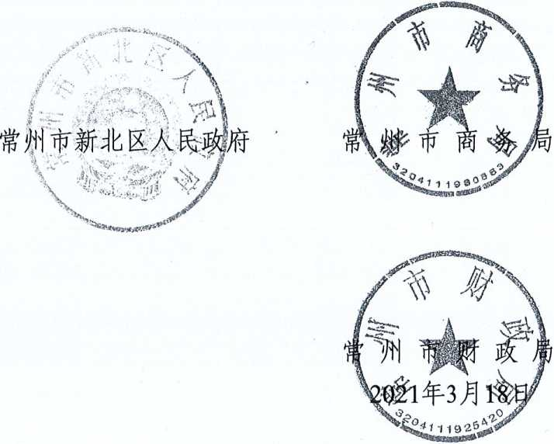
附件1

企业网上申报流程及操作说明
- 企业用户登陆“常州市创业创新服务平台”(网址： http://www.czcycx.com);
- 企业用户通过首页的“常州市政府支持企业发展项目管 理系统”入口登录管理系统；
- 点击登录后，系统中已经存在历史数据的企业用户， 可以进入系统。首次登陆的企业用户需先完成用户注册；
- 阅读申报指南及相关政策文件，下载相关资料；
- 根据申报指南的要求，如实填写申报材料，并上传相关 附件(请注意申报时限)；
- 确认申报材料填写完整后，点击“发送”按钮送审资金申 报信息；
- 市、区商务和财政部门进行项目审核并公示；
- 公示结束后，市财政局、商务局联合下达资金拨付文件。
市级政府专项资金申请使用全过程承诺责任书
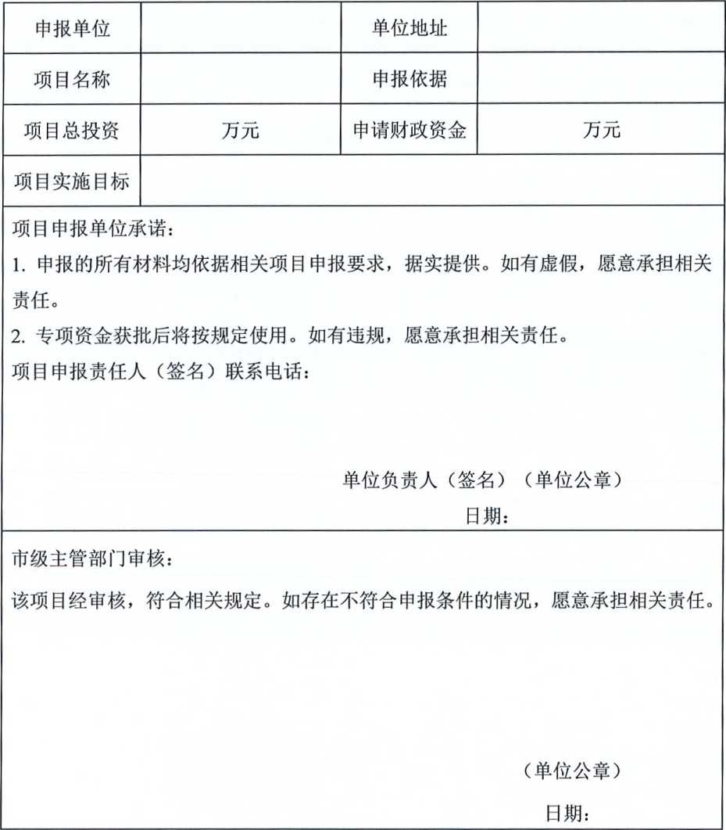

2020年度常州港口岸运营外贸集装箱运输
支线班轮奖励资金申报表（运营外贸集装箱
运输支线班轮的企业填报）
单位名称 |  | 单位法人
单位地址 |  | 组织代码
联系人 |  | 联系电话
开户行 |  | 帐号
2020年度在常州港口岸运营的外贸集装 箱运输支线班轮名称
2020年在常州港口岸运营外贸集装箱运 输支线班轮班次、经常州港运输的进岀口 外贸集装箱运量（标箱） |  | 提供每班次进出常州港的支线班轮的日期、船 名、载运进出口集装箱运量等明细表。
2020年度企业实际获得的奖励金额（万 元） |  | 此项内容企业上报后由审核单位审核后 确定
新北区政府（综合港务区管理办公室）审核意见
审核签字（盖章）：
年 月 日
常州市商务局（口岸办）审核意见
审核签字（盖章）：
年 月 日

—io —

2020年度常州港、奔牛港运营外贸集装箱
运输业务码头、港务公司奖励资金申报表
（运营集装箱运输的码头、港务公司填报）
单位名称 |  |  | 单位法人
单位地址 |  |  | 组织代码
联系人 |  |  | 联系电话
开户行 |  |  | 帐号
码头、港务公司完成的集 装箱运输总量（标箱） 说明：要求按月份提供集装 箱进出口运量明细表 |  | 2019年度量  （） | 其中进口
 |  |  | 其中出口
 |  | 2020年度量  （） | 其中进口
 |  |  | 其中出口
2020年度企业实际获得 的奖励金额（万元） |  | 此项内容企业上报后由审核单位共同审核后确定
新北区政府（综合港务区管理办公室）审核意见
审核签字（盖章）：
年 月 日
常州市商务局（口岸办）审核意见
审核签字（盖章）：
年 月 日
说明：要求按月份提供集装箱进出口运量明细表

2020年度常州港、奔牛港从事外贸集装箱
进出口运输代理业务的船代、货代企业
奖励资金申报表（船代、货代企业填报）
单位名称 |  |  | 单位法人
单位地址 |  |  | 组织代码
联系人 |  |  | 联系电话
开户行 |  |  | 帐号
货代、船代企业完成的外 贸重箱运输量（标箱） 提供附件详见说明 |  | 2019年度量  （） | 其中进口
 |  |  | 其中岀口
 |  | 2020年度量  （） | 其中进口
 |  |  | 其中出口
2020年度企业实际获得 的奖励金额（万元） |  | 此项内容企业上报后由审核单位共同审核后确定
新北区政府（综合港务区管理办公室）审核意见
审核签字（盖章）：
年 月 日
常州市商务局（口岸办）审核意见
审核签字（盖章）：
年 月 日

说明：提供代理企业每批次进出口集装箱运输的提单号、船名、航次、船期、往来单 位、箱量等明细表和汇总表。按日期排序装订。

2020年度在常州港、奔牛港开展外贸集装箱 进出口运输业务的生产、外贸流通企业奖励 资金申报表（生产、外贸流通企业填报）
单位名称 |  |  | 单位法人
单位地址 |  |  | 组织代码
联系人 |  |  | 联系电话
开户行 |  |  | 帐号
生产、外贸流通企业完成 的外贸重箱运输量（标箱） 提供附件详见说明 |  | 2019年度量 （） | 其中进口
 |  |  | 其中出口
 |  | 2020年度量  （） | 其中进口
 |  |  | 其中出口
2020年度企业实际获得的 奖励金额（万元） |  | 此项内容企业上报后由审核单位共同审核后确定
新北区政府（综合港务区管理办公室）审核意见 审核签字（盖章）：
年 月 日
常州市商务局（口岸办）审核意见
审核签字（盖章）：
年 月 日

说明：提供生产、外贸企业每批次进出口集装箱运输的代理企业名称、日期、箱号、 箱量、船名等明细表和汇总表。按日期排序装订。

2020年度在州港口岸、常州奔牛国际机场口岸
开展进口粮食、进口水生动物及冰鲜水产品
业务企业奖励资金申报表
单位名称 |  |  | 单位法人
单位地址 |  |  | 组织代码
联系人 |  |  | 联系电话
开户行 |  |  | 帐号
企业通过常州港完成 的进口粮食集装箱 （标箱） |  | 2019年度  () | 其中进口
 |  |  | 其中出口
 |  | 2020年度量 （） | 其中进口
 |  |  | 其中出口
企业通过常州奔牛国 际机场完成的进口水 生冰鲜产品集装箱  （标箱） |  | 2019年度  () | 其中进口
 |  |  | 其中出口
 |  | 2020年度量  （） | 其中进口
 |  |  | 其中出口
2020年度企业实际获 得的奖励金额（万元） |  | 此项内容企业上报后由审核单位共同审核后确定
新北区政府（综合港务区管理办公室）审核意见
审核签字（盖章）：
年 月 日
常州市商务局（口岸办）审核意见
审核签字（盖章）：
年 月 日
说明：附件内容要求提供每批次进口粮食或水生冰鲜产品的代理企业名称、日期、货量、集装箱 量、航班、船名等明细表和汇总表。按日期排序装订。

2020年度常州综合港务区规划区域范围内

年度新增进出口规模1000万美元以上企业
奖励资金申报表
单位名称 |  |  | 单位法人
单位地址 |  |  | 组织代码
联系人 |  |  | 联系电话
开户行 |  |  | 帐号
企业通过常州港完成 的进出口集装箱  （标箱） |  | 2019年度  () | 其中进口
 |  |  | 其中出口
 |  | 2020年度  () | 其中进口
 |  |  | 其中出口
企业年度进出口规模 （万美元） |  | 2019年度  () | 其中进口
 |  |  | 其中出口
 |  | 2020年度  () | 其中进口
 |  |  | 其中出口
2020年度企业实际获 得的奖励金额（万元） |  | 此项内容企业上报后由审核单位共同审核后确定
新北区政府（综合港务区管理办公室）审核意见
审核签字（盖章）：
年 月 日
常州市商务局（口岸办）审核意见
审核签字（盖章）：
年 月 日
说明：附件内容要求提供每批次进出口集装箱运输的代理企业名称、日期、箱量、船名等明细表 和汇总表。按日期排序装订。

2020年度常州综合港务区规划区域内注册的
专业化交易中心和平台型企业奖励资金申报表
单位名称 |  |  | 单位法人
单位地址 |  |  | 组织代码
联系人 |  |  | 联系电话
开户行 |  |  | 帐号
企业通过常州港完成的进 出口集装箱量（标箱） |  | 2019年度  () | 其中进口
 |  |  | 其中出口
 |  | 2020年度  () | 其中进口
 |  |  | 其中出口
企业年度入库税金 （万元） |  | 2019年度
 |  | 2020年度
2020年度企业实际获得的 奖励金额（万元） |  | 此项内容企业上报后由审核单位共同审核后确定
新北区政府（综合港务区管理办公室）审核意见
审核签字（盖章）：
年 月 日
常州市商务局（口岸办）审核意见
审核签字（盖章）：
年 月 日
说明：附件内容要求提供每批次进出口集装箱运输的代理企业名称、日期、箱量、船名等明细表 和汇总表。按日期排序装订。

2020年度常州综合港务区规划区域内
新设立企业总部、区域总部和物流项目企业
奖励资金申报表
单位名称 |  |  | 单位法人
单位地址 |  |  | 组织代码
联系人 |  |  | 联系电话
开户行 |  |  | 帐号
企业通过常州港完成 的进出口集装箱量  （标箱） |  | 2019年度 () | 其中进口
 |  |  | 其中出口
 |  | 2020年度  () | 其中进口
 |  |  | 其中出口
企业年度完成投资总 额（万元） |  | 2019年度
 |  | 2020年度
2020年度企业实际获 得的奖励金额（万元） |  | 此项内容企业上报后由审核单位共同审核后确定
新北区政府（综合港务区管理办公室）审核意见
审核签字（盖章）：
年 月 日
常州市商务局（口岸办）审核意见
审核签字（盖章）：
年 月 日
说明：附件内容要求提供每批次进出口集装箱运输的代理企业名称、日期、箱量明细表和汇总表。 按日期排序装订。

2020年度常州港开展至上海洋山港“陆改水”
业务航线运营企业奖励资金申报表
单位名称 |  |  | 单位法人
单位地址 |  |  | 组织代码
联系人 |  |  | 联系电话
开户行 |  |  | 帐号
企业通过常州港完成 的“陆改水”集装箱 运量（标箱） |  | 2019年度
 |  | 2020年度
说明：附件内容要求提供每航次“陆改水”集装箱的提单号、船名、船期、箱量等 明细表和汇总表。汇总表由作业码头出具鉴证意见并盖章。按日期排序装订。
2020年度企业实际获 得的奖励金额（万元） |  | 此项内容企业上报后由审核单位共同审核后确定
新北区政府（综合港务区管理办公室）审核意见
审核签字（盖章）：
年 月 日
常州市商务局（口岸办）审核意见
审核签字（盖章）：
年 月 日

2020年度开展常州至上海洋山港（芦潮站）
海铁班列企业奖励资金申报表
单位名称 |  |  | 单位法人
单位地址 |  |  | 组织代码
联系人 |  |  | 联系电话
开户行 |  |  | 帐号
企业完成的“常州一 上海洋山港”的海铁 班列集装箱运量  （标箱） |  | 2019年度
 |  | 2020年度
说明：附件内容要求提供海铁班列每批次集装箱的明细表和汇总表，按代理企业名称、 日期、数量列表。汇总表由南京铁路货运中心常州经营部和上港集团海铁联运部门 出具鉴证意见并盖章。按日期排序装订。
2020年度企业实际获 得的奖励金额（万元） |  | 此项内容企业上报后由审核单位共同审核后确定
新北区政府（综合港务区管理办公室）审核意见
审核签字（盖章）：
年 月 日
常州市商务局（口岸办）审核意见
审核签字（盖章）：
年 月 日

常州市商务局办公室

2021年3月30日印

